Polyphonie n°1 mesures 7 et 8
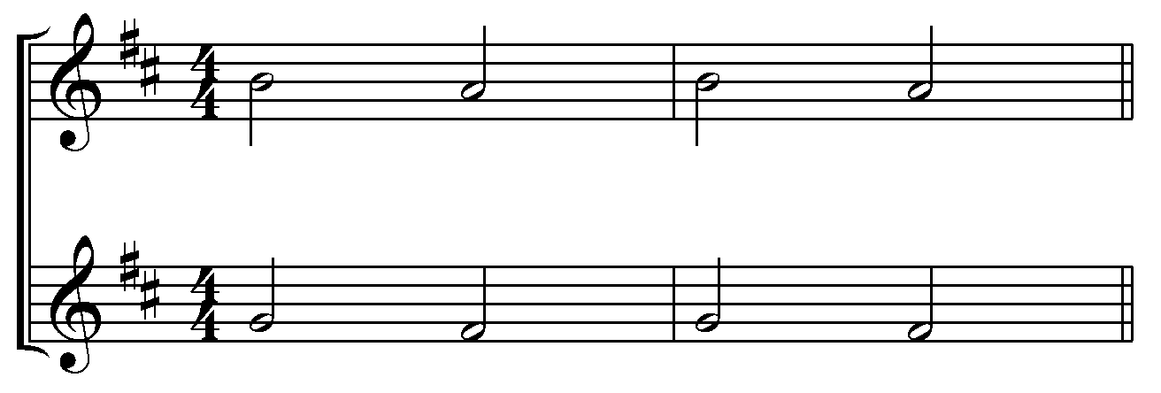

Polyphonie n°2 mesures 11 et 12 : rappel du procédé d’accumulation dans la fanfare de Copland. Entrée progressive des voix.
